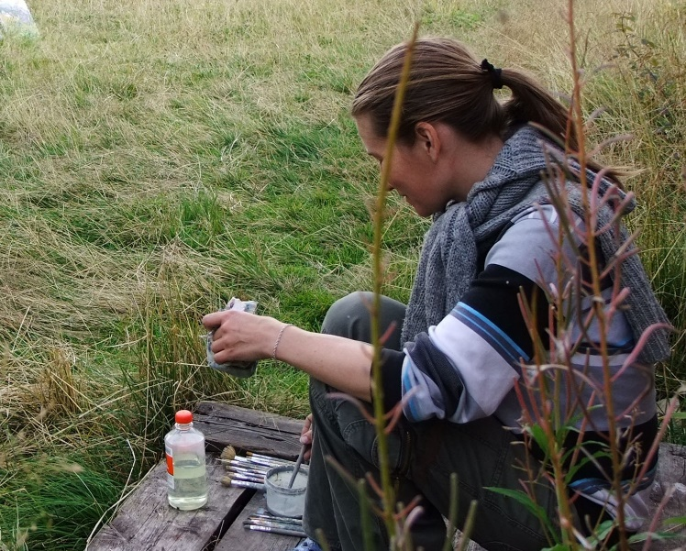**Бахерт Виктория Викторовна**

родилась в 1976 г. в пос. Буркандья Магаданской обл.

В 2000 г. окончила РГПУ им. А.И.Герцена, факультет Изобразительного искусства

В 2004 г. – окончила Российскую Академию Художеств им. И.Е. Репина, живописную мастерскую под руководством О.А.Еремеева

С 2006 г. – организатор клуба художников «Victoria Artis». Выставки клуба проходили в г. Санкт-Петербург, городах Ленинградской области, г. Москва, городах Р. Коми. Пленэры, организованные клубом проходили в деревнях Ленинградской области, на Приполярном Урале -«Югыд Ва - 2012», «Санавожь – 2018»

В 2009 г. и 2010 г. – работа над субсидированными Комитетом по культуре творческими проектами клуба

Ноябрь 2012 – апрель 2013 г. - творческая экспедиция на российскую антарктическую научную станцию «Беллинсгаузен»

С октября 2013 г. - декоратор в Мариинском театре

С 2013 г. – член Союза Художников России

С 2017 г. – член художественного объединения «Гильдия живописцев»

С 2019 г. – член Географического общества

С 2021 г. - член Академии российской словесности и изящных искусств им. Г.Р. Державина

**Участие в выставках и пленэрах:**

Ежегодные выставки «Осень 2006 г., 2007 г., 2009 г., 2013 г., 2014 г.» , «Весна 2016» Санкт-Петербургский Союз Художников

Ежегодные выставки молодых художников «Надежда 2007 г., 2008 г., 2014 г.» Санкт-Петербургский Союз Художников

Февраль, март 2017 г. – участие в юбилейной выставке «85 лет Союзу Художников», выставочный зал Манеж, Санкт-Петербург

Июнь 2019 г. – участие в выставке Гильдии живописцев «Посвящение Петербургу», галерея «Мольберт», г. С-Пб

2006 г. – пленэр в г. Смольджино, Польша

2006 г. - Международная выставка г.Анкара, Турция

2006 г., 2008 г. – участие в пленэрах на Приполярном Урале «Инта -2006», «Инта – 2008» при поддержке Национального парка «Югыд Ва»

2010 -2019 гг. – организатор выставок в рамках ежегодного международного музыкального фестиваля «Земля детей» Союз Композиторов, СПб

2012 г., 2018 г. – организатор пленэра объединения художников «Victoria Artis» на Приполярном Урале при поддержке Национального парка «Югыд Ва»

2014 г. - творческая экспедиция на Алтай

**Персональные выставки:**

г. Инта Р. Коми (2001, 2012 гг.), г. Усинск Р. Коми (2001 г.), Санкт-Петербург (2001, 2007 гг.), г. Тутаев Ярославской области (2005 г.), г. Сланцы (2005, 2007, 2013, 2018 гг.)

март – апрель 2013 г. выставка «На краю земли» по результатам пленэра на о. Кинг-Джордж. Российская научная станция Беллинсгаузен о. Кинг-Джордж; Научно-исследовательское судно им. Академика Трешникова

декабрь 2015 г. выставка «На краю земли» Научно-исследовательский институт Арктики и Антарктики

декабрь 2018 г. выставка «На краю земли» Союз Художников Санкт-Петербург, Белый зал

январь-февраль 2020 г. выставка «Там, где начинается горизонт» Рязанский государственный областной художественный музей имени И. П. Пожалостина

март 2021 г. выставка «На краю земли» Музейный комплекс «Князь Александр Невский» Клуб «Истории искусства и культуры»

Статьи:

В. Бахерт «То, что в памяти сберег» spb.rkomi.ru

Р. Бахтияров «На краю земли» журнал «Невский альманах» №1 (87) 2016 г.; Информационно-аналитический сборник «Российские полярные исследования», № 1 (23) 2016 г.

В. Бахерт «С этюдником на остров Ватерлоо» Информационно-аналитический сборник «Российские полярные исследования», № 1 (23) 2016 г.